бюджетное профессиональное образовательное учреждение
Вологодской области
«Череповецкий лесомеханический техникум им. В.П. Чкалова»

ПРАКТИЧЕСКАЯ РАБОТА
Построение архитектуры программного обеспечения

Выполнил:
Студент группы: ИС-24
Новоселов А.А.
Проверил:
Станкевич Д.Д.

г. Череповец
2025 г
СОДЕРЖАНИЕ
ВВЕДЕНИЕ 1
1. МОДУЛЬНАЯ ДИАГРАММА СИСТЕМЫ 2
2. ОПИСАНИЕ МОДУЛЕЙ И ИХ ВЗАИМОСВЯЗЕЙ 3
3. ПОСТРОЕНИЕ ДИАГРАММЫ ВАРИАНТОВ ИСПОЛЬЗОВАНИЯ И ДИАГРАММЫ ПОСЛЕДОВАТЕЛЬНОСТИ 4
3.1 Акторы системы 4
3.2 Варианты использования 4
3.3 Диаграмма вариантов использования 5
3.4 Диаграмма последовательности 5
ЗАКЛЮЧЕНИЕ 6
СПИСОК ИСПОЛЬЗУЕМЫХ ИСТОЧНИКОВ 7

ВВЕДЕНИЕ

В современных промышленных условиях ручное управление производственными процессами не позволяет достичь необходимой эффективности и точности. Рост конкуренции, сложность технологических цепочек и строгие требования к качеству продукции делают внедрение автоматизированных систем не просто желательным, а необходимым шагом для развития предприятия
Данная практическая работа направлена на проектирование архитектуры такой системы для автоматизации управления производством. Основная задача – разработать логичную и функциональную модульную структуру. В рамках работы будет определен состав ключевых компонентов системы, подробно описаны их функции и построена наглядная диаграмма, отображающая взаимосвязи между ними

МОДУЛЬНАЯ ДИАГРАММА СИСТЕМЫ

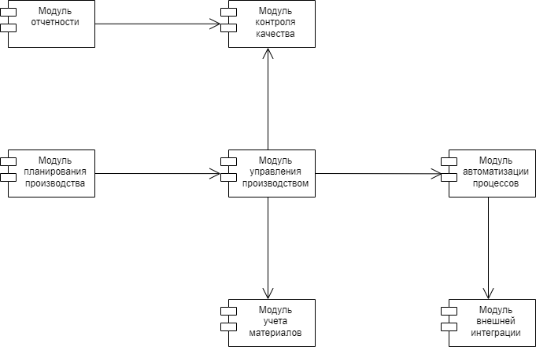

ОПИСАНИЕ МОДУЛЕЙ И ИХ ВЗАИМОСВЯЗЕЙ

Модуль | Описание
Планирования производства | Модуль формирует производственные планы, графики и задания на основе заказов и производственных мощностей
Управления производством | Модуль координирует выполнение задач, распределение ресурсов и управление производственным циклом
Учета материалов | Модуль управляет запасами сырья, материалов и комплектующих
Автоматизации процессов | Модуль обеспечивает автоматическое выполнение производственных операций и управление технологическим оборудованием
Контроль качества | Модуль отслеживает соответствие продукции установленным стандартам и нормам на всех этапах производства
Отчетности | Модуль формирует отчеты по производственным показателям, эффективности и ключевым метрикам
Внешней интеграции | Модуль отвечает за подключение к другим ИТ-системам компании, обеспечивая единое информационное пространство

ПОСТРОЕНИЕ ДИАГРАММЫ ВАРИАНТОВ ИСПОЛЬЗОВАНИЯ И ДИАГРАММЫ ПОСЛЕДОВАТЕЛЬНОСТИ

3.1 Акторы системы
- Технолог – отвечает за настройку и контроль производственных процессов
- Диспетчер – управляет заданиями, распределяет ресурсы
- Кладовщик – управляет материалами и запасами
- Оборудование (АСУ ТП) – автоматизированная система управления технологическими процессами
- Система контроля качества – автоматизированный модуль проверки качества
- Внешняя система (ERP) – система управления предприятием

3.2 Варианты использования
- Создать производственный план
- Назначить производственное задание
- Управлять материалами
- Запустить автоматизированный процес
- Проверить качество продукции
- Сформировать отчет
- Синхронизировать данные с ERP

3.3 Диаграмма вариантов использования
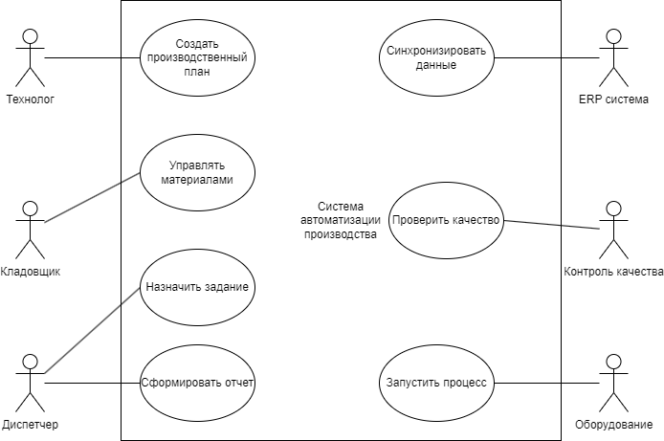

3.4 Диаграмма последовательности
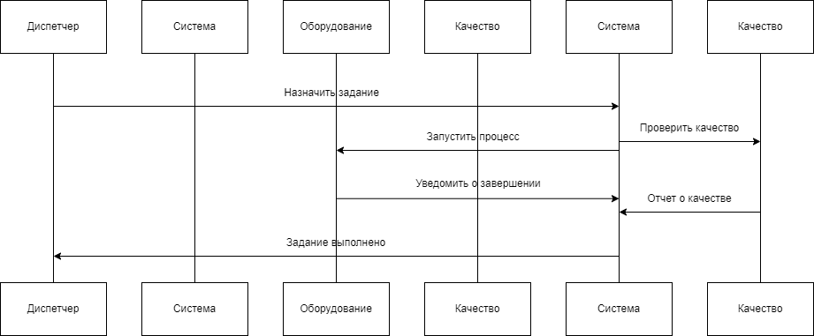

ЗАКЛЮЧЕНИЕ

В результате практической работы была спроектирована архитектура системы автоматизации управления производственными процессами. Основными результатами работы стали:
Разработанная диаграмма вариантов использования позволила идентифицировать ключевых акторов системы и их взаимодействие с автоматизированной системой. Были определены основные прецеденты, включая создание производственных планов, управление заданиями, контроль качества и формирование отчетности.
Построенная диаграмма последовательности наглядно продемонстрировала взаимодействие между компонентами системы в рамках типового производственного цикла - от назначения задания до контроля качества готовой продукции.
Модульная структура системы, представленная в работе, включает семь взаимосвязанных компонентов, каждый из которых отвечает за конкретную функциональную область. Центральная роль модуля управления производством обеспечивает целостность системы и координацию всех производственных процессов.
Разработанная архитектура обладает следующими преимуществами:
- Простота понимания и внедрения
- Легкая масштабируемость под нужды предприятия
- Четкое разделение ответственности между модулями
- Возможность адаптации к различным производственным условиям

СПИСОК ИСПОЛЬЗУЕМЫХ ИСТОЧНИКОВ

- Практическое задание «Построение архитектуры программного обеспечения» - Череповецкий лесомеханический техникум
- Diagrams.net – сервис для построения диаграм [Электронный ресурс] – Режим доступа: https://app.diagrams.net/\

